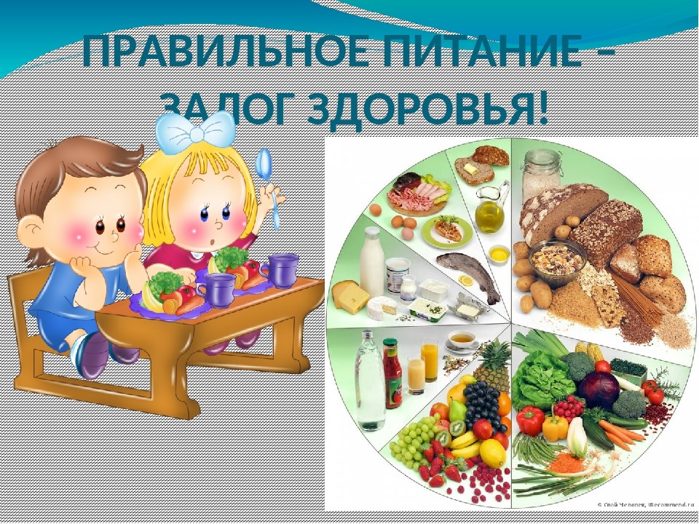

**Всероссийская неделя школьного питания**

С 21 по 25 ноября 2022 г. Министерством просвещения Российской Федерации объявлена Всероссийская неделя школьного питания.

Школьное питание – залог здоровья и успешной учебы.

С 21 по 25 ноября 2022 г. Министерством просвещения Российской Федерации объявлена Всероссийская неделя школьного питания.  
           В течение недели в школе были организованы мероприятия по формированию культуры здорового питания. Самые разные и актуальные темы по наиболее интересным вопросам, связанным с питанием, были затронуты на прошедшей неделе.

          В 1-4 классах классные руководители провели беседы и внеклассные мероприятия на  темы: «Значение витаминов и минеральных веществ в рационе питания младшего школьника. Профилактика витаминной недостаточности», «Азбука здоровья».

         В 5-9 классах - беседы о воспитании культуры питания у подростков, классные часы «Здоровое питание».

          Проведенные в рамках Недели здорового питания мероприятия способствовали формированию у обучающихся устойчивой мотивации здорового образа жизни, формированию навыков культуры питания.